Naskok do ataku – sekwencja kroków.
Dzień dobry.
Atak w siatkówce jest najważniejszą formą zdobywania punktów. Jest też bardzo efektownym elementem gry. Aby wykonać atak najpierw należy prawidłowo opanować wyskok. Obrazuje Wam to ilustracja.
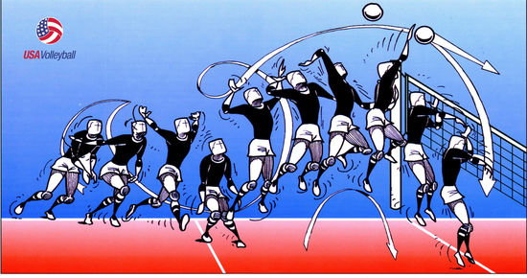
Jak opanować sekwencję kroków pokazuje Wam film nr 1. Te ćwiczenia możecie wykonać samodzielnie, bez sprzętu.
Na filmie nr 2 zobaczycie w akcji naszego wybitnego siatkarza Bartosza Kurka.
Na koniec proponuję Wam wzmocnić mięśnie nóg ćwicząc z filmem nr 3. Oczywiście dostosowujemy ćwiczenia do swoich możliwości.
Powodzenia.

